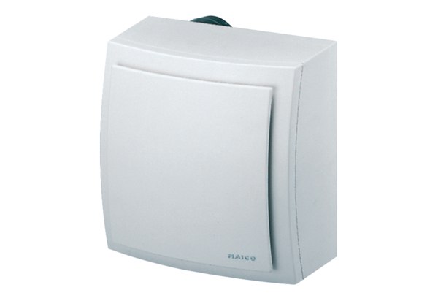Wentylator natynkowy ER-AP 100 FOpakowanie jednostkowe: 1 sztukaAsortyment: B
Numer artykułu: 0084.0172Producent: MAICO

